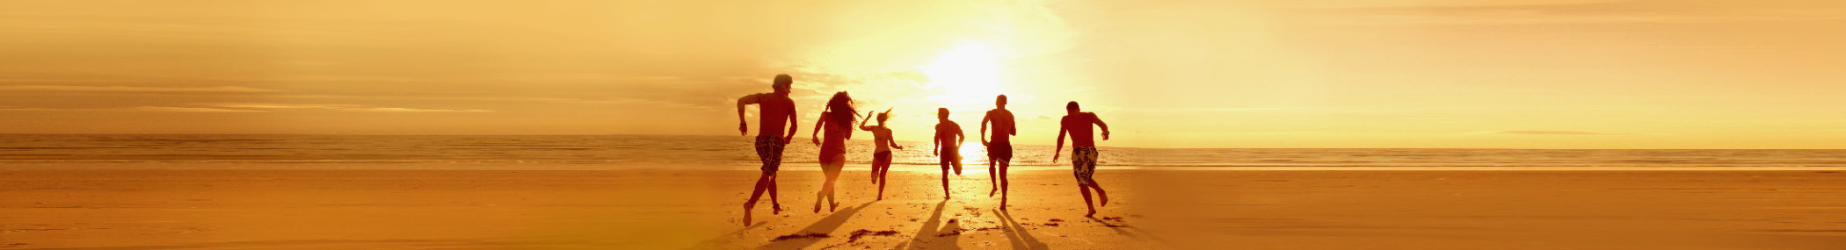
春休み旅行荷造りリスト
衣服 |  | 洗面道具
水着  スポーツ ウェア  ビーチ ウェア  日中の服  夜用の服  軽いジャケットまたはセーター |  | シャンプーとコンディショナー  ヘア スタイリング用品  保湿剤  歯ブラシ、歯磨き粉、フロス  カミソリとシェービング クリーム  香水、コロン、アフターシェーブ

重要書類 |  | 医薬品
パスポート  運転免許証  予約の確認書  旅行とイベントのチケット  旅行先の地図  ガイドブック |  | 処方薬  鎮痛剤  手の除菌剤  日焼け止め  リップ クリーム  包帯

アクセサリー |  | 電子機器
ベルト  靴  宝飾品  ビーチ バッグ  ビーチ サンダル  帽子 |  | タブレット  スマートフォン  Bluetooth ヘッドセット  スポーツ用 MP3 プレーヤー  すべてのデバイスの充電器  海外旅行の場合は変換器

メモ
カテゴリは次の手順で簡単に追加できます: 1. カテゴリ名をクリックして、[表ツール] の [レイアウト] タブから [表全体の選択] を選びます。
2. [ホーム] タブの [コピー] を選び、Ctrl + End キーを押して文書の末尾にジャンプします。3. Enter キーを押して、[ホーム] タブの
[貼り付け] を選びます。

